Представитель уполномоченного по правам ребёнка

в Макарьевском муниципальном районе

**Барова Светлана Юрьевна**

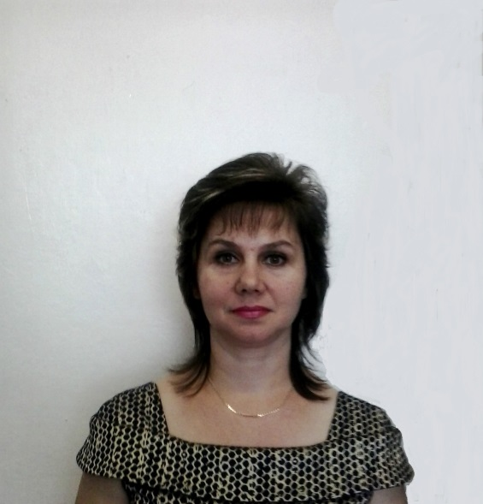

Время работы: понедельник — пятница с 8.30 до 17.30 часов.

Перерыв на обед: с 12.30 до 13.30 часов.

Часы приёма по личным вопросам: понедельник, вторник, четверг с 15.00 до 17.00 часов (рекомендация: предварительно позвонить)

Адрес: Костромская область, г. Макарьев, пл. Революции, д. 8 (Здание администрации, кабинет 108)

Телефон: 8 (49445) 55-6-09

Адрес эл. почты: barova.swetlana@yandex.ru